Лабораторная работа № 7

Задание №1
Экспорт — импорт данных из MATLAB в EXCEL.
1.1.
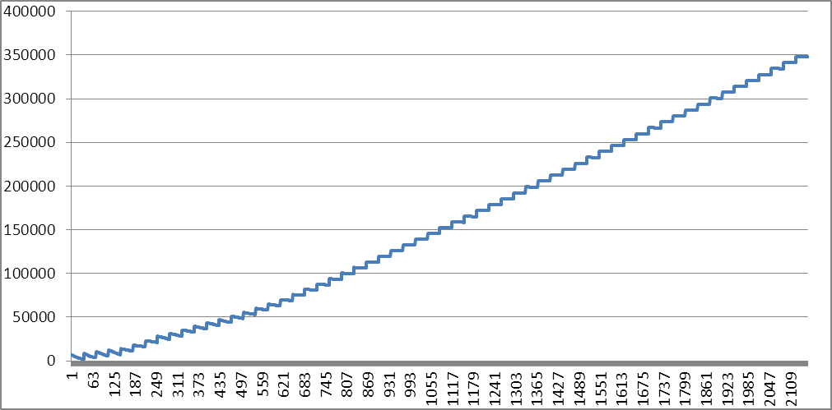
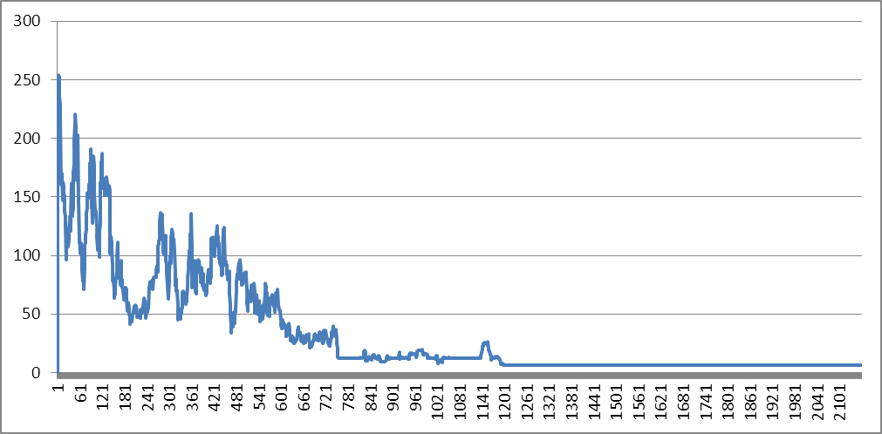
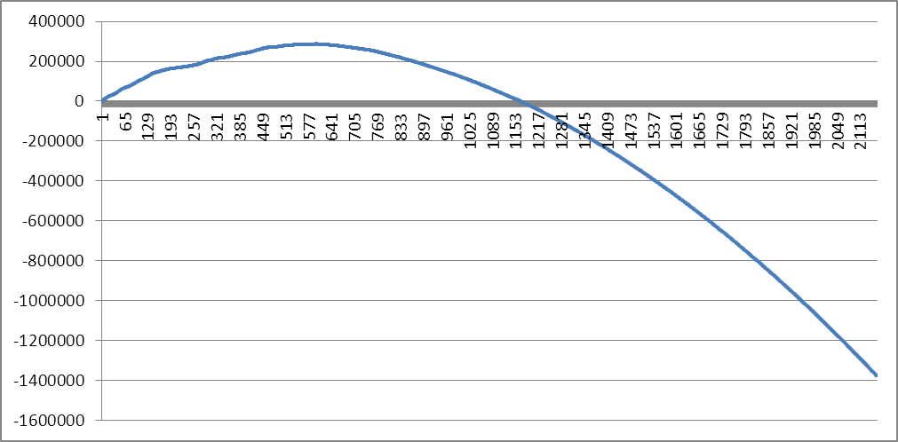

1.2.
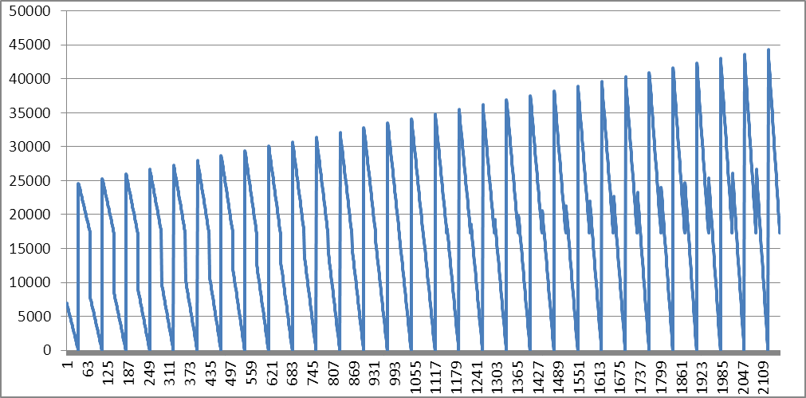
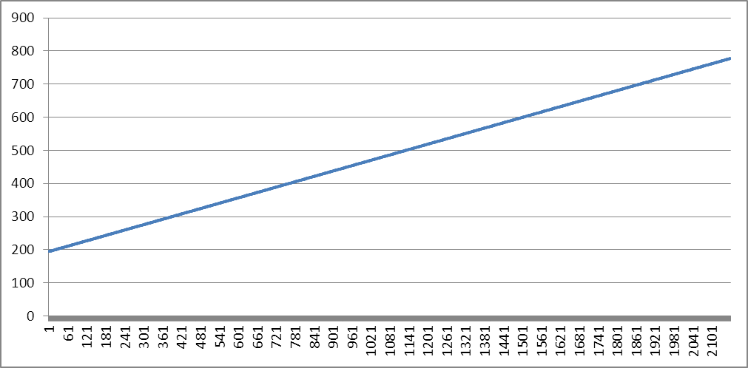
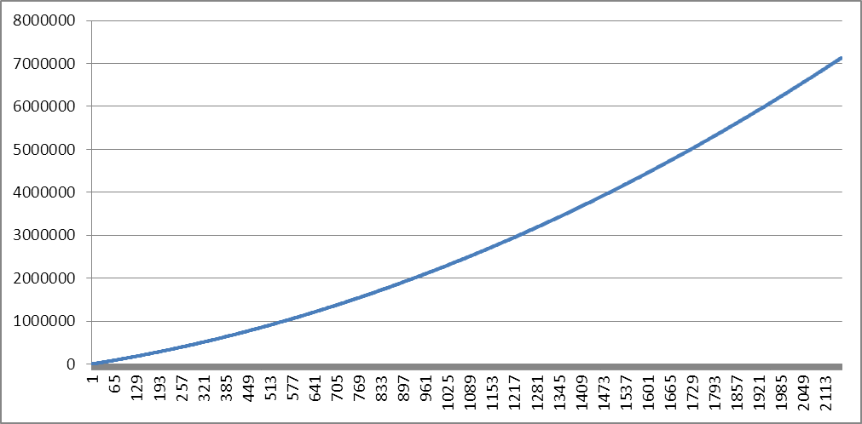
1.3.
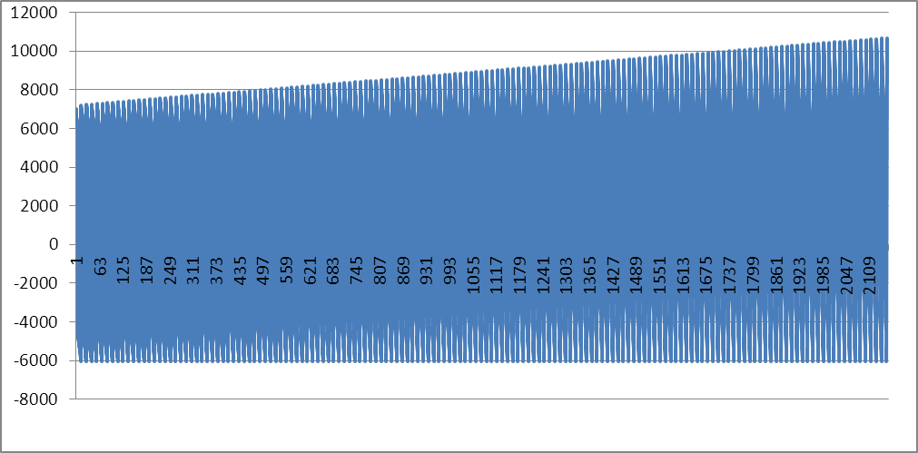
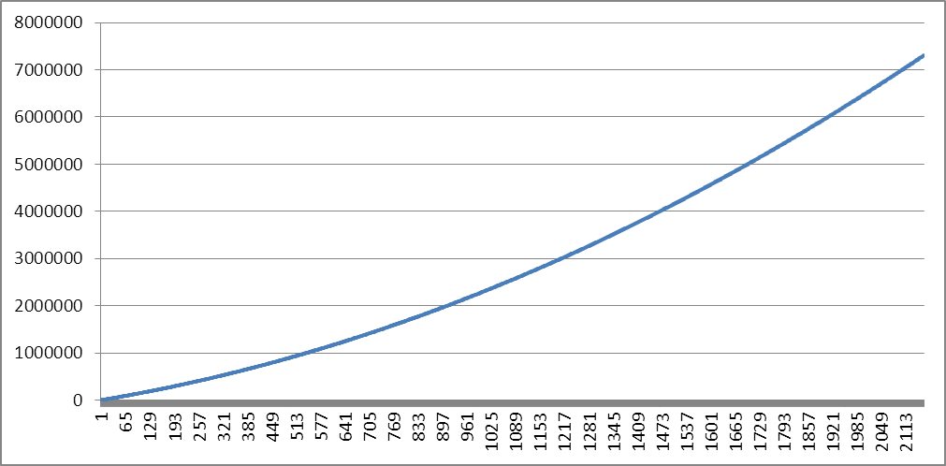
1.5.
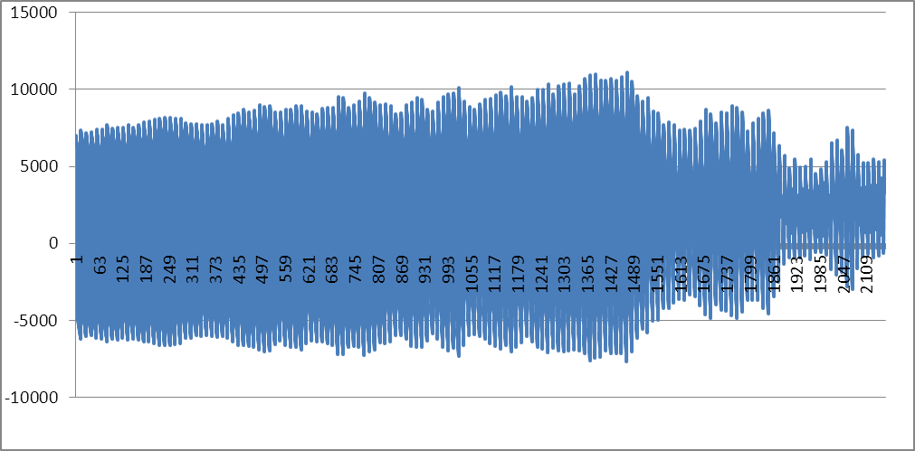
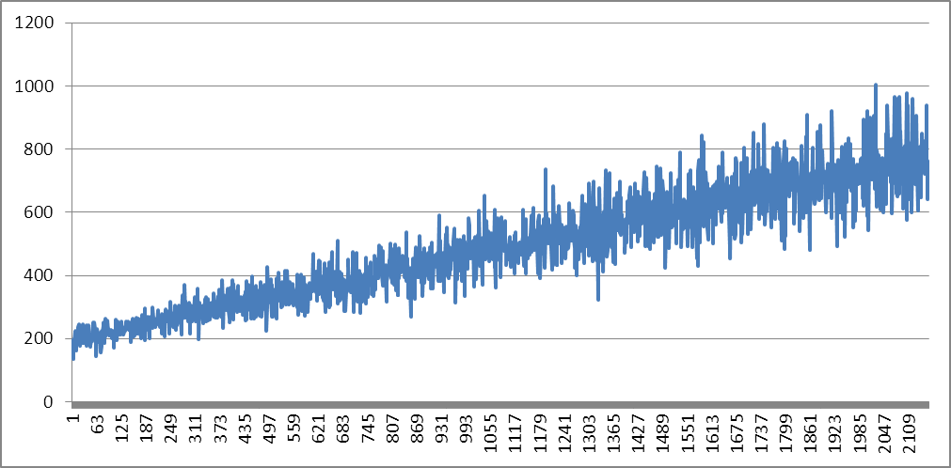
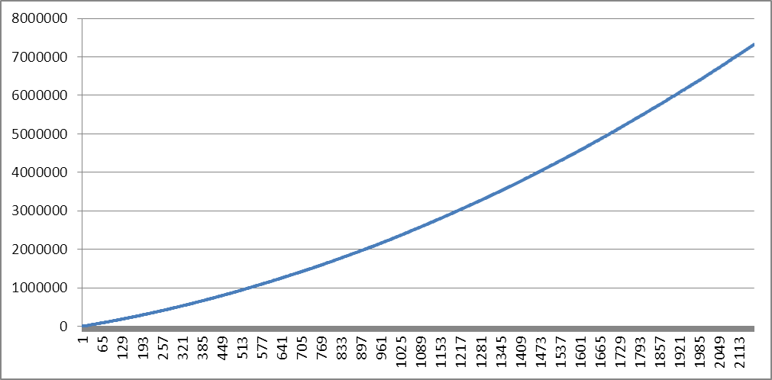

Задание №2

Для данных полученных из файла DUCER_14.05.08.xls

Товар продаём до тех пор пока он не закончится, если товар заканчивается раньше времени считаем что у нас нет никаких потерь и спокойно ждём окончания 60 дней и по окончании этого срока платим установленную сумму. Если же оканчивается позже 60 дней, то у нас есть ещё 30 дней, чтобы распродать остатки товара. Если не укладываемся и в это время, то мы не угадали количество товара и скорее всего мы окажемся в долгах.
Не удивительно поэтому, что чтобы нам было хорошо у нас должна быть высокая скорость реализации товара, т.к. в таком случае у нас не будет основной утечки прибыли на затраты хранения товар.

Мой вариант ING = 210

Строим для него зависимость количества товара на складе, зависимость расхода товара, пополнения товара на складе от номера дня.
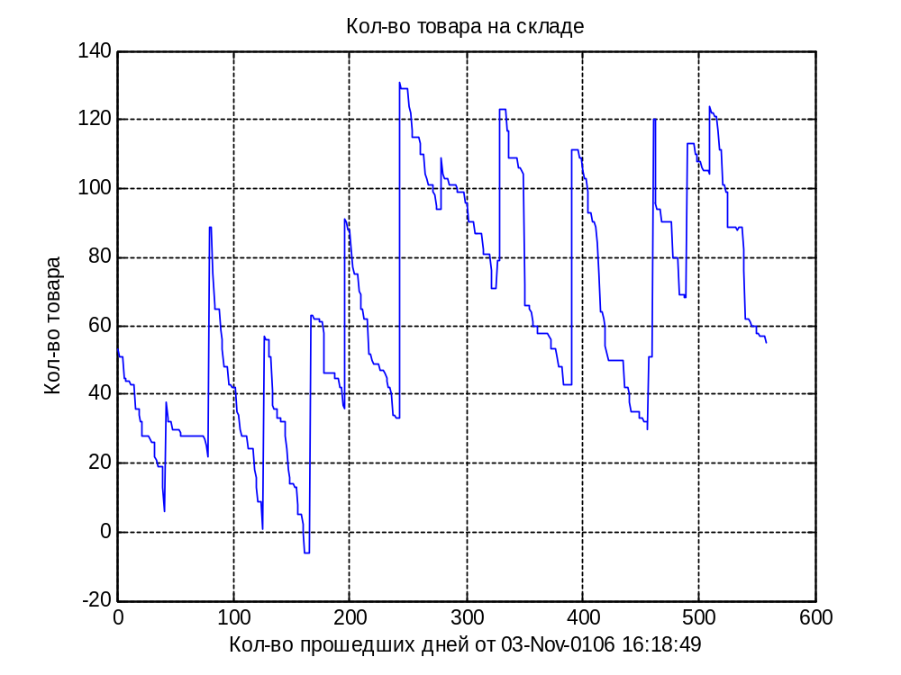
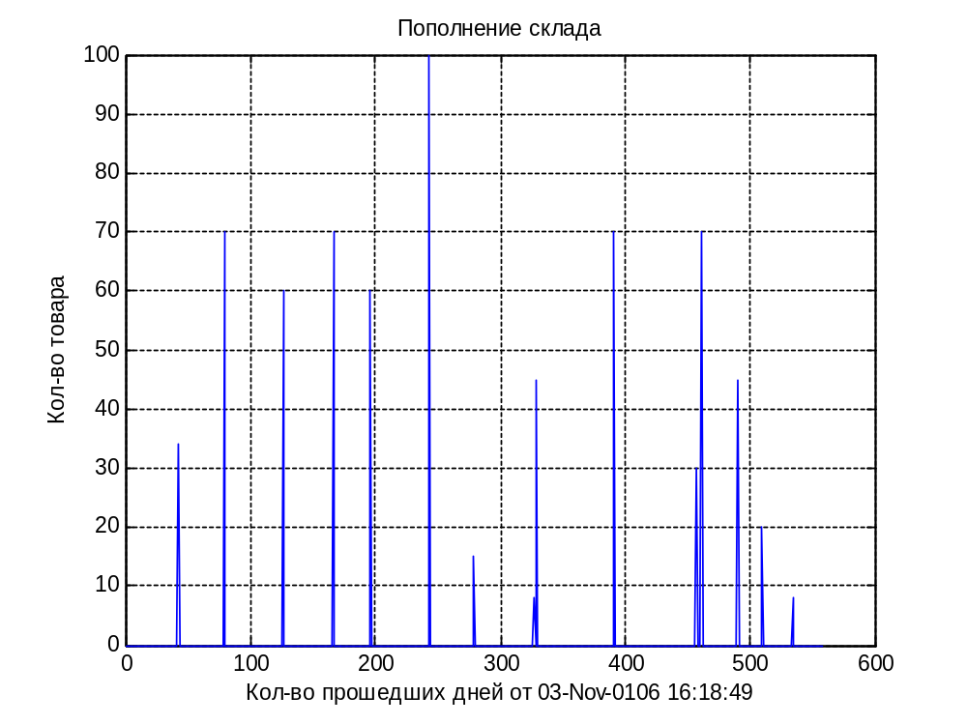
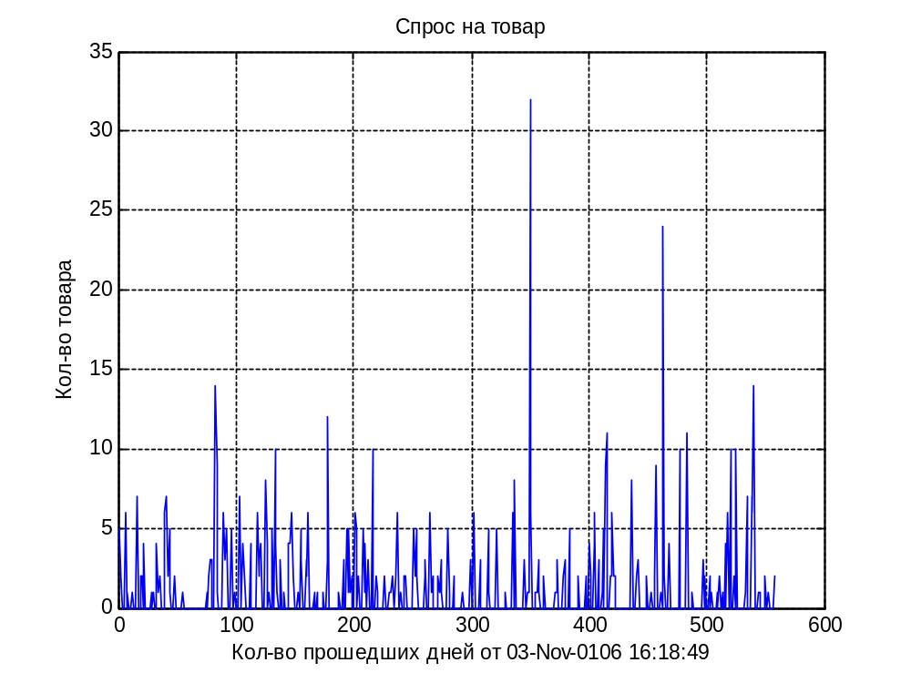
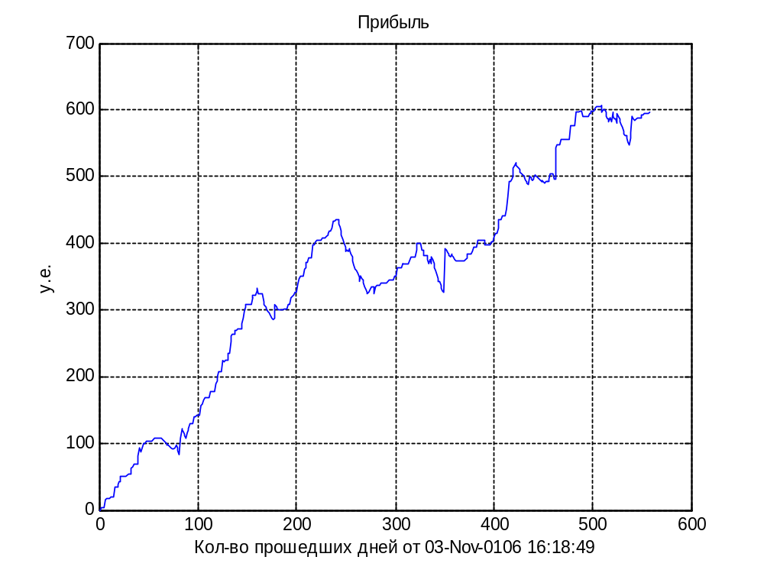
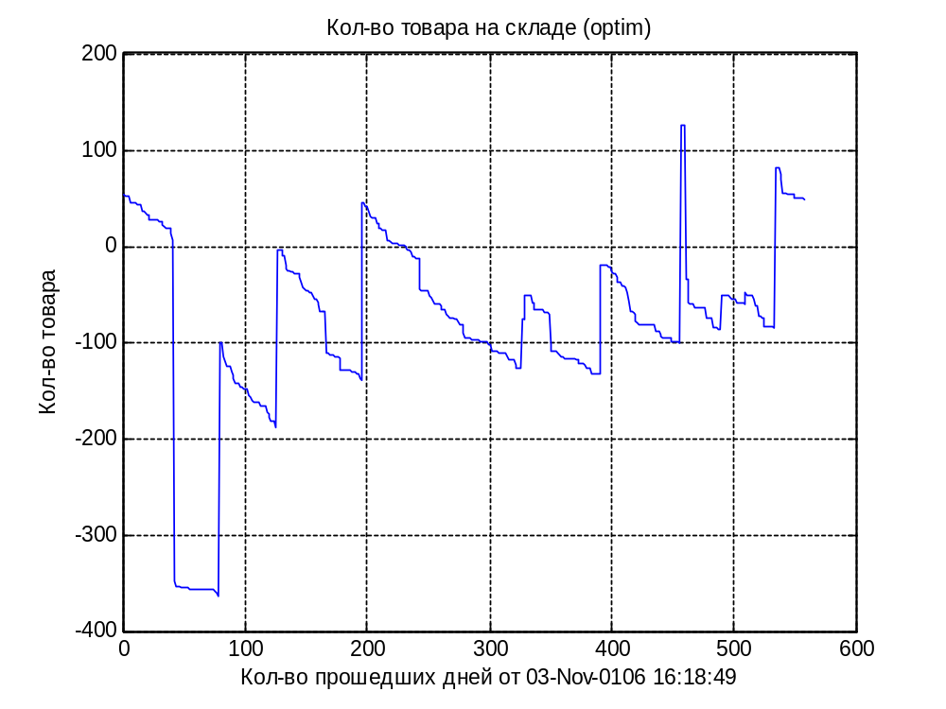
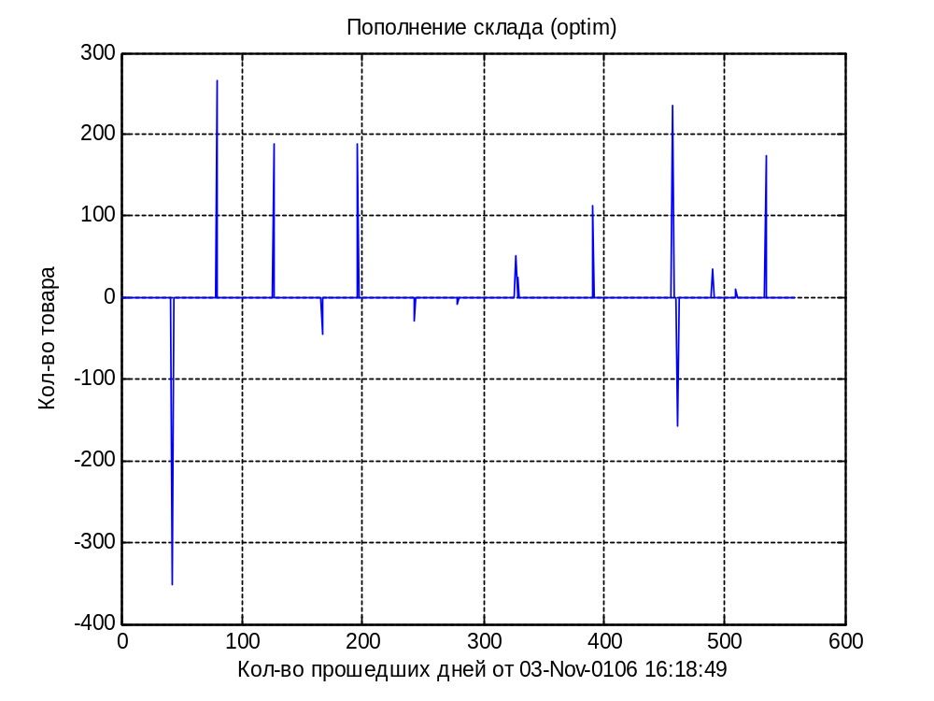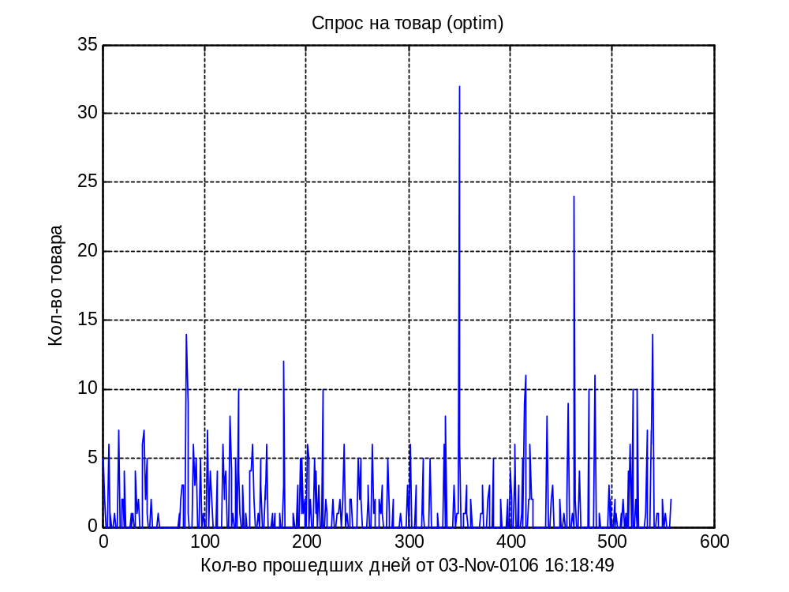
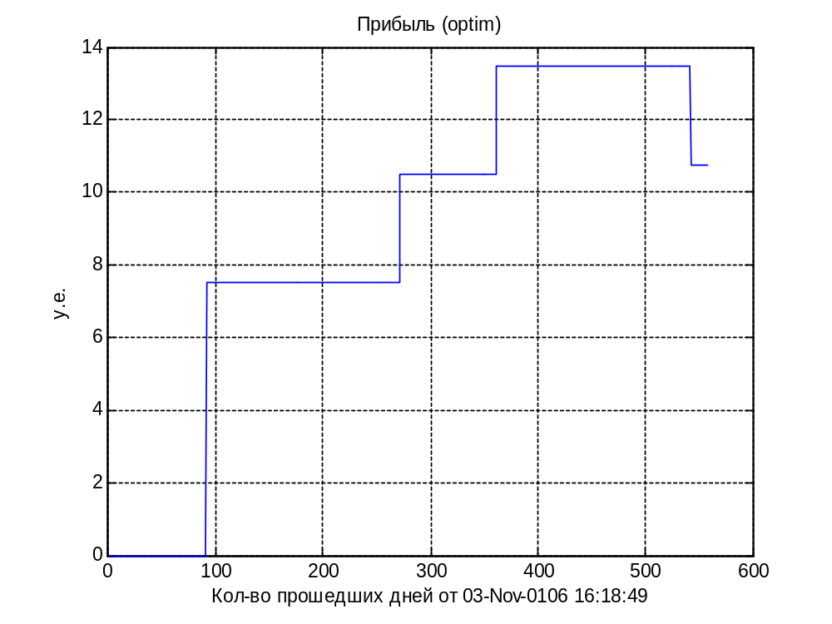

Для данных полученных из файла D+Z_14.05.08.xls

Изобразим количество товара на складе в зависимости от номера дня
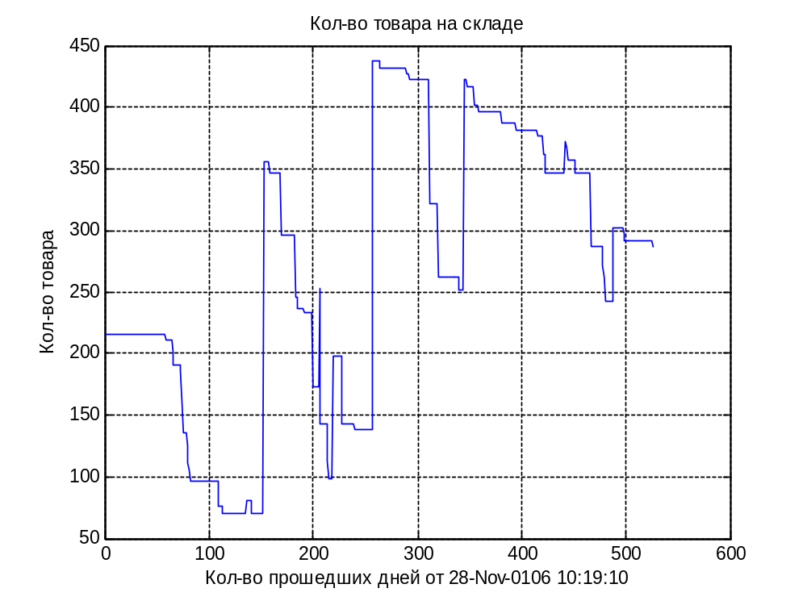
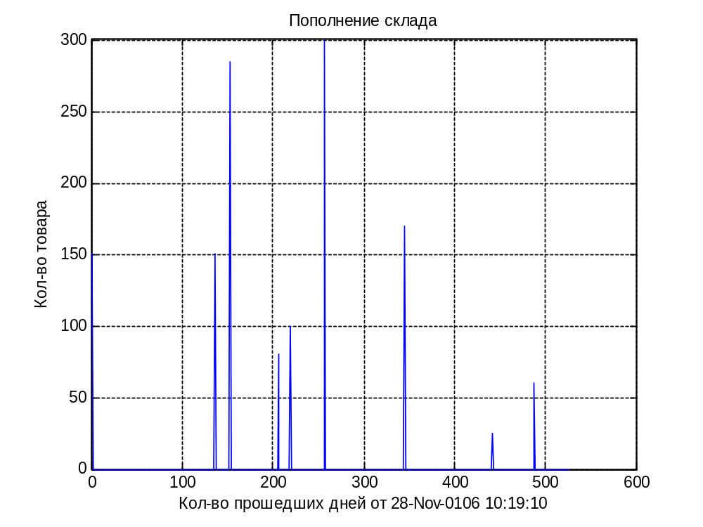
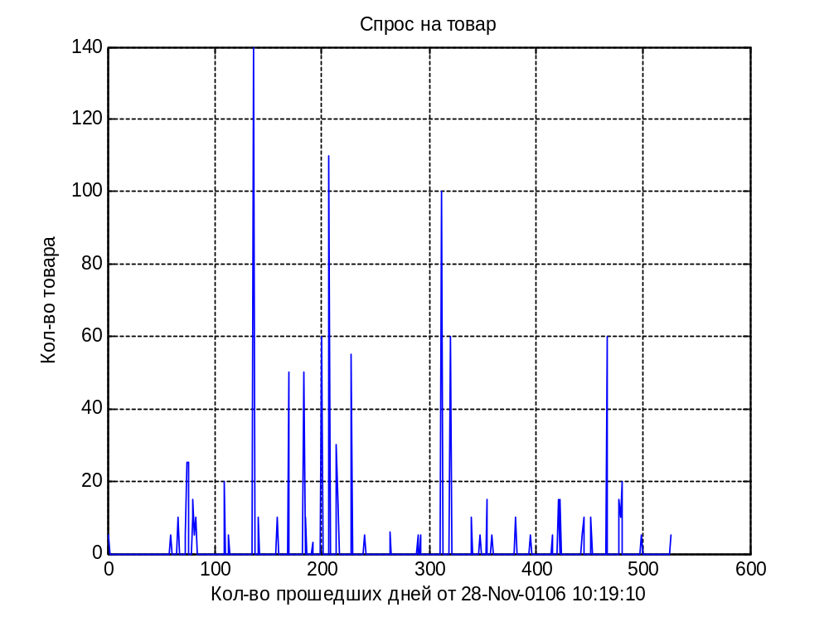
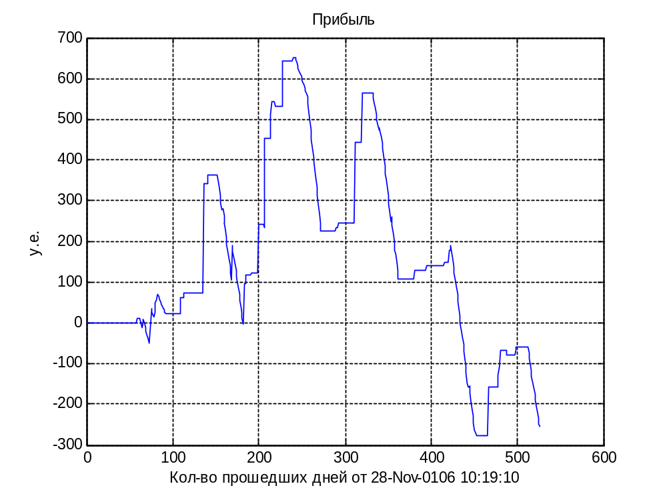
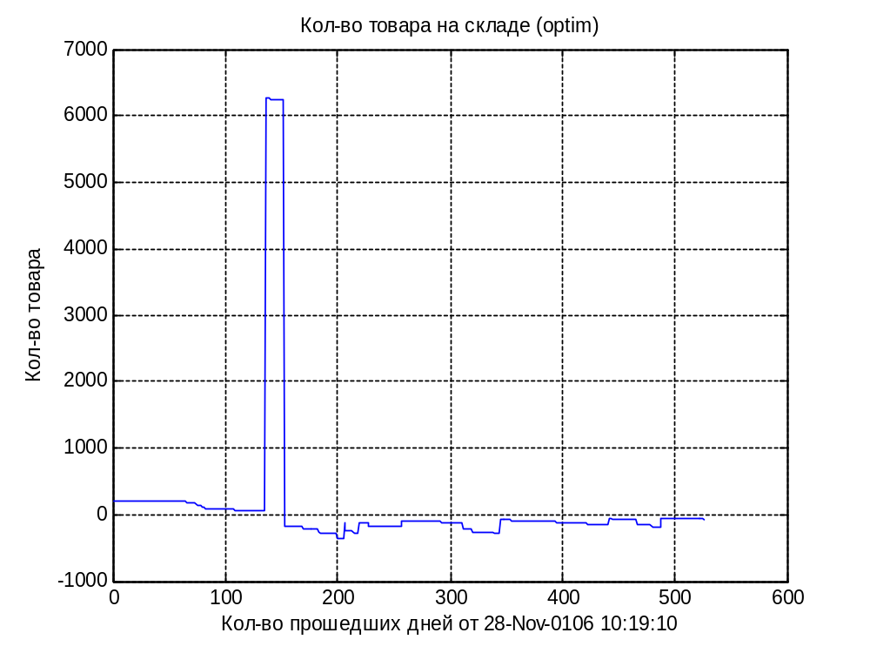
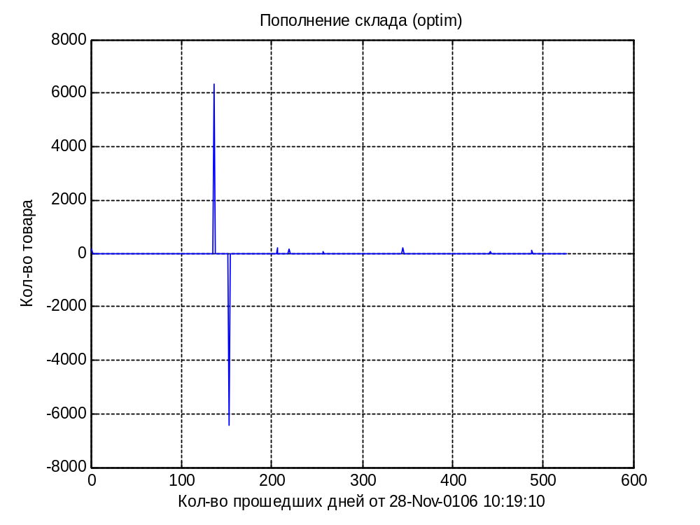
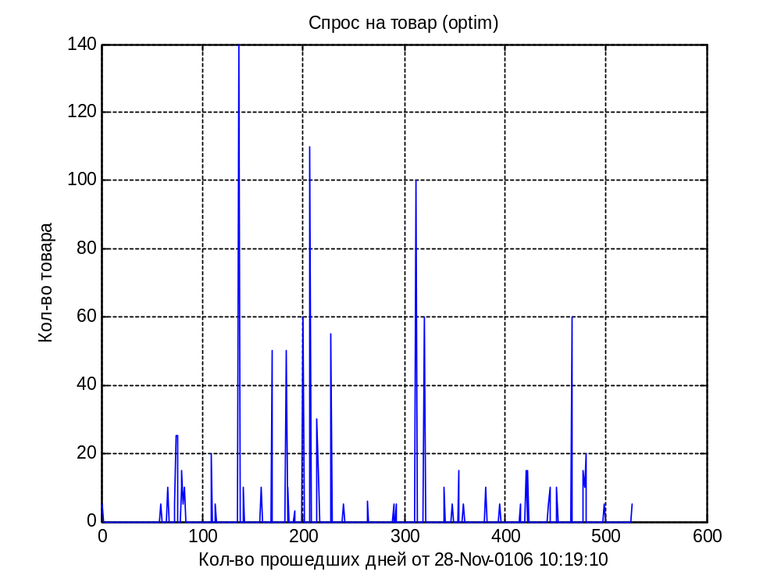
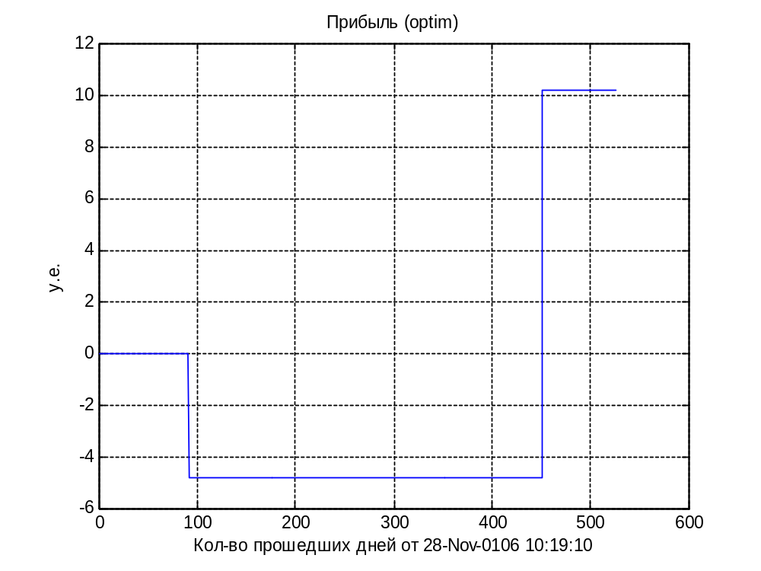

Задание №3

Для данных полученных из файла DUCER_FUTURE.xls
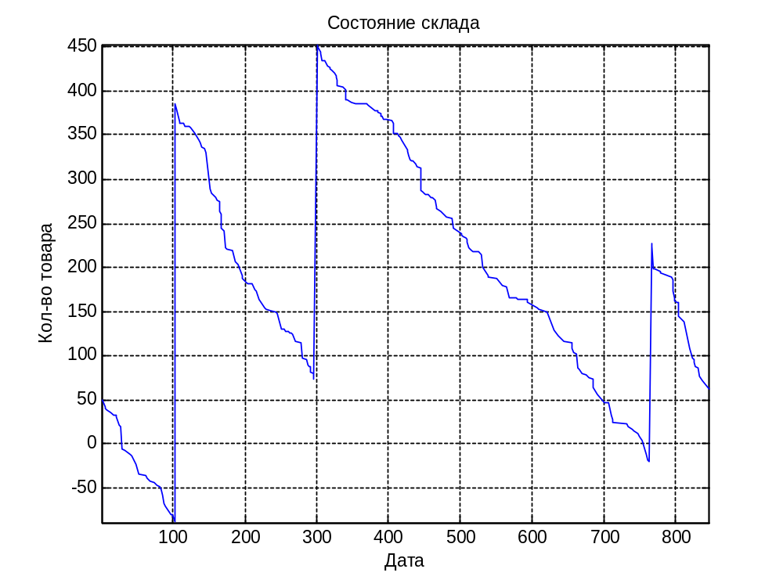
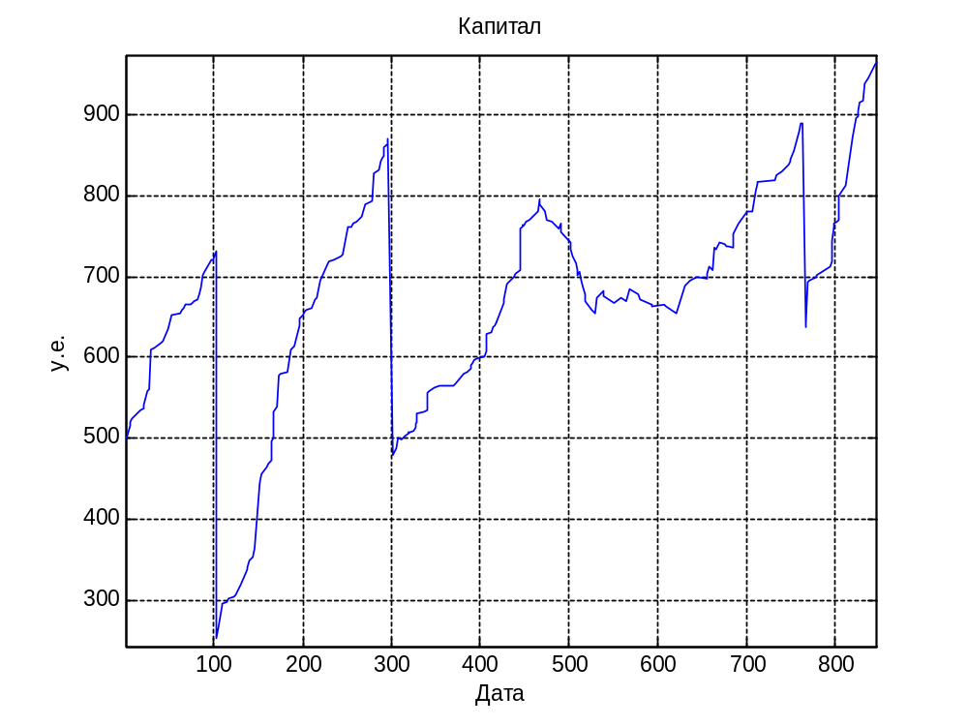

Для данных полученных из файла D+Z_FUTURE.xls

